GUÍA DE ESTUDIO
MÚSICA 5TO A 8VO BÁSICO
“DANZAS FOLKLÓRICAS CHILENAS”

Nombre: | Curso: | Fecha: semana N° 24
¿QUÉ APRENDEREMOS?
Objetivo (s): OA 1
Contenidos: Danzas Folclóricas Chilenas.
Objetivo de la semana: Identificar las principales características de las danzas folklóricas chilenas, a través del desarrollo de una guía de estudio.
Habilidad: Interpretar

¿Qué necesitas saber?
Para comenzar necesitas saber de qué se trata la habilidad de Identificar y qué entendemos por danzas folklóricas chilenas.

ACTIVIDAD DE INICIO
¿Qué entiendes por indentificar?
__________________________________________________________________
¿Qué entiendes por danzas folklóricas chilenas?
__________________________________________________________________

Entendemos por identificar en reconocer las principales características de algo o alguien.

Las danzas chilenas folclóricas se remontan a los pueblos originarios y, en general, tuvieron una connotación religiosa. Con el paso del tiempo, adquirieron una connotación recreativa, ampliándose así la variedad de bailes que hoy forman parte del crisol cultural chileno.

BAILES FOLCLÓRICOS CHILENOS.

De las innumerables manifestaciones folclóricas surgidas de la cultura y tradición chilenas, aquellas ligadas a la música y a la danza han sido algunas de las más gravitantes. Concebida inicialmente como una manifestación religiosa, la danza folclórica adquirió, con el paso del tiempo, una connotación recreativa y de esparcimiento.
En Chile, las primeras manifestaciones relacionadas al baile se remontan a las practicadas por los pueblos originarios, entre los cuales la danza mapuche ocupa un lugar preponderante. La conquista y distintas colonizaciones generaron un mestizaje cuyos efectos culturales terminaron dejando aquellos bailes en un lugar marginal, privilegiando las manifestaciones eclécticas, entre las cuales el mayor paradigma lo constituye nuestro baile nacional, la cueca.
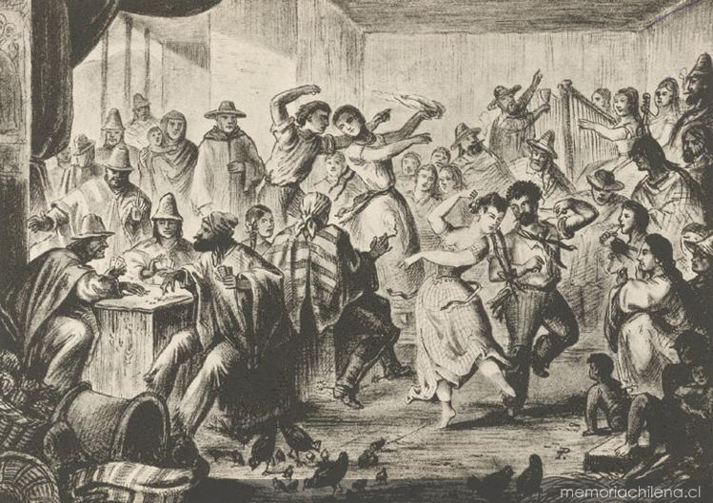
Fue así como las distintas zonas del país fueron identificándose con distintos bailes folclóricos en vista de sus propias historias y características. El norte, de notoria influencia altiplánica, caracterizado por sus fiestas religiosas entre las que La Tirana y sus correspondientes bailes chinos, diabladas y huaynos son emblemáticos, se distingue paulatinamente de la zona centro, y ésta a su vez del área sur. Así por ejemplo, cuando en la zona central, junto a la cueca, se manifestaban bailes como la refalosa y la sajuriana, hacia el sur se masificaban danzas como el pequén, el cielito, la seguidilla o el costillar. En esta última región, Chiloé se constituyó como la unidad cultural más definida. En ella bailes como la pericona, el pavo, el rin y otras de presencia en la zona centro-sur de Chile, definían un folclor nacional en constante dinámica y recreación.
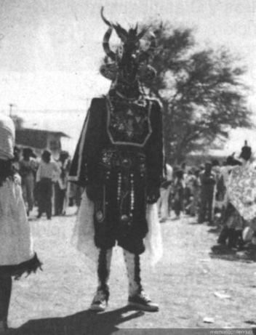
Conjuntamente a estos bailes tradicionales, ha habido un proceso permanente de folclorización, en la medida que numerosos géneros, en vista de su paulatina popularización, se han ido empapando de la identidad cultural de Chile. En forma simultánea, se han ido incorporando otros bailes que, por mera apropiación política del territorio, hoy forman parte del crisol cultural chileno. El caso emblemático al respecto es el de los bailes de Rapa Nui.
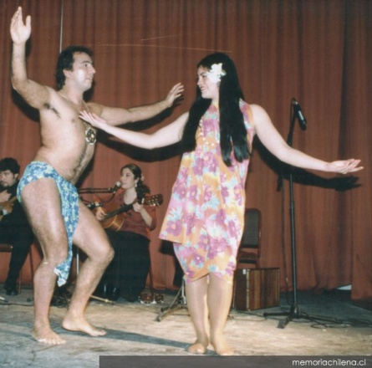
Todo esto ha consolidado un cuerpo de bailes folclóricos nacionales sumamente variado, de distinto origen y diferente sentido, pero todos parte de este fragmentado país. Gracias a la labor de importantes investigadores y recopiladores como: Margot Loyola, Gabriela Pizarro, Héctor Pavez, María Ester Grebe, Violeta Parra, Rolando Alarcón, y muchos más, esta variable de identidad cultural es conocida hoy, a pesar de que muchas de las danzas reconocidamente folclóricas, han perdido total o parcialmente su vigencia.
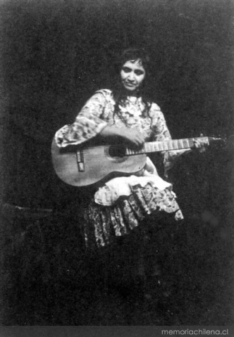

Tomado de: http://www.memoriachilena.gob.cl/602/w3-article-559.html

Actividades
- De acuerdo al texto ¿Cuáles serían los orígenes de las danzas folclóricas en nuestro país?
______________________________________________________________

- ¿Cuáles son las principales zonas de nuestro país en cuando al folclore?
______________________________________________________________

- Nombra a lo menos 5 danzas folclóricas que aparezcan en el texto.
- _________________________
- _________________________
- _________________________
- _________________________
- _________________________

- Nombra los principales investigadores de nuestro folclore en nuestro país.
  - _________________________
  - _________________________
  - _________________________
  - _________________________
  - _________________________

- Escoge alguna de las danzas mencionadas en el texto y realiza un dibujo de ella.

Cualquier duda o consulta que tengas lo puedes hacer en los medios de contacto que se han señalados para el trabajo a distancia (grupo de WhatsApp, o mensaje directo al profesor; o también vía correo electrónico jose.mella.rojas@gmail.com).
ACTIVIDADES DE CIERRE
¿Por qué crees que es importante la música como forma de expresar nuestros sentimientos? Explica con a lo menos un ejemplo.
______________________________________________________________________________________________________________________________________________________________________________________________________

La música expresa todo aquello que no puede decirse con palabras y no puede quedar en el silencio
(Víctor Hugo)

